Осенняя призывная кампания 2020 года
15.10.2020
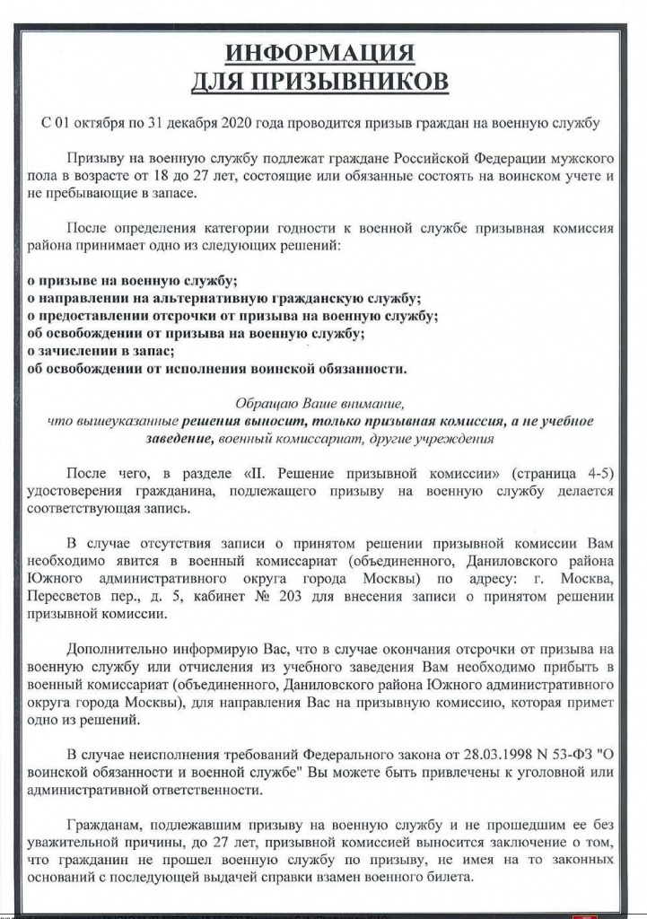

Адрес страницы: http://moskvoreche-saburovo.mos.ru/the-prosecutor/detail/9325666.html
Управа района Москворечье-Сабурово города Москвы

